KATA PENGANTAR
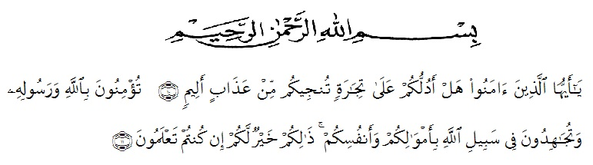

Artinya : “Hai orang-orang yang beriman, sukakah kamu aku tunjukkan suatu perniagaan yang dapat menyelamatkanmu dari azab yang pedih? (10). (yaitu) kamu beriman kepada Allah dan Rasulnya dan berjihad di jalan Allah dengan harta dan jiwamu. Itulah yang lebih baik bagimu, jika kamu mengetahui. (11) (As-Shaff Ayat 10-11)
Puji syukur penulis ucapkan kepada Allah Swt, yang telah memberikan limpahan rahmat dan hidayah-Nya sehingga penulis masih diberikan kesehatan untuk dapat menyelesaikan skripsi yang berjudul “upaya meningkatkan aktivitas siswa melalui project based learning pada mata pelajaran di kelas V SD Negeri 060924 Medan” Penulisan Skripsi ini bertujuan untuk memenuhi sebagai syarat untuk mendapatkan gelar serjana Strata-1 (S1) pada Jurusan Pendidikan Guru Sekolah Dasar (PGSD) Universitas Muslim Nusantara Al-Washliyah. Selama penulisan skripsi ini penulis menyadari banyaknya kesalahan, hambatan dan kesulitan yang terjadi dalam penyusunan Seminar Proposal ini, namun dengan adanya suatu bimbingan, bantuan dan saran yang diberikan dari berbagai pihak, sehingga seminar proposal skripsi ini dapat diselesaikan dengan baik.
Penulis menyampaikan terima kasih kepada semua pihak yang membantu dalam penyelesaian proposal skripsi ini.
- Bapak H. Hardi Mulyono, SE, M.AP selaku Rektor Universitas Muslim Nusantara Al-Washliyah Medan.

- Bapak Drs. Samsul Bahri, M.Si, selaku Dekan Fakultas Keguruan dan Ilmu Pedidikan Universitas Muslim Nusantara Al-Washliyah Medan.
- Ibu Dra. Sukmawarti, M.Pd selaku Ketua Program Studi Pendidikan Guru Sekolah Dasar Universitas Muslim Nusantara Al-Washliyah Medan.
- Ibu Nila Lestari S.Pd., M. Pd. Selaku Dosen Pembimbing yang telah meluangkan waktu di sela-sela kesibukan untuk memberikan bimbingan dan arahan dalam proses penyusunan skripsi ini.
- Kepala Sekolah beserta para guru dan siswa SD Negeri 060924 Medan yang telah membantu dalam melengkapi data penelitian ini.
- Kepada Keluarga saya yaitu kedua orang tua saya yang telah mendukung dan memotivasi saya dalam penyelesaian penyusunan skripsi ini.
Penulis menyadari bahwa skripsi ini masih jauh dari kata sempurna dan perlu adanya suatu bimbingan dalam memperbaiki keesalahan. Oleh karena itu penulis membutuhkan kritik dan saran yang dapat membangun demi penyempurnaan skripsi ini. Semoga skripsi ini dapat berguna dan bermanfaat bagi pembaca.

Medan, 21 Oktober 2022
Penulis,

Elmaydina Nadhifa
181434018

